Наименование д/с: ГККП «Ясли -сад № 31»
Ф.И.О.: Савоськина Юлия Ивановна
Должность: воспитатель
Стаж работы: 3 года
Категория: не имеется
Тема: "В гости к солнышку"
Возрастная группа: 1 младшая

Характеристика занятия: комплексное, сюжетно-игровое
Цель: Сформировать представления о тесной взаимосвязи в природе
Задачи:
- формировать элементарные представления о тесной взаимосвязи в природе: солнцу рады все и люди, и звери; побуждать детей повторять отдельные слова и фразы;
- развивать мелкую моторику рук в разных видах деятельности; продолжать закреплять приемы лепки (придавливание, раскатывание);
- воспитывать сочувствие, желание делать добрые дела; создать положительную атмосферу.
Словарь: заболел, вылечить, темно
Оборудование: игрушки собачка и белка, контур ежика (из бумаги), прищепки, шишки, орехи, 2 корзинки, Солнышко, соленое тесто, доски для лепки, салфетки.
Предварительная работа: лепка из соленого теста, игры на развитие мелкой моторики рук
Билингвальный компонент: Собака – ит
Солнышко – күн

ХОД ЗАНЯТИЯ
- Организационный момент.
Воспитатель вносит в группу игрушку-собачку. Предлагает детям согреть ее и послушать историю, которая произошла с собачкой-ит. « Жила собачка Жучка с петушком Золотым гребешком. Каждое утро они выходили во двор и встречали Солнышко. Но однажды Солнышко не появилось. Друзья загрустили, а петушок даже заболел. Поэтому собачка-ит решила найти Солнышко и вылечить своего друга. Она прибежала к нам в детский сад, чтобы узнать где живет Солнышко, попросить у него солнечный лучик и согреть петушка».

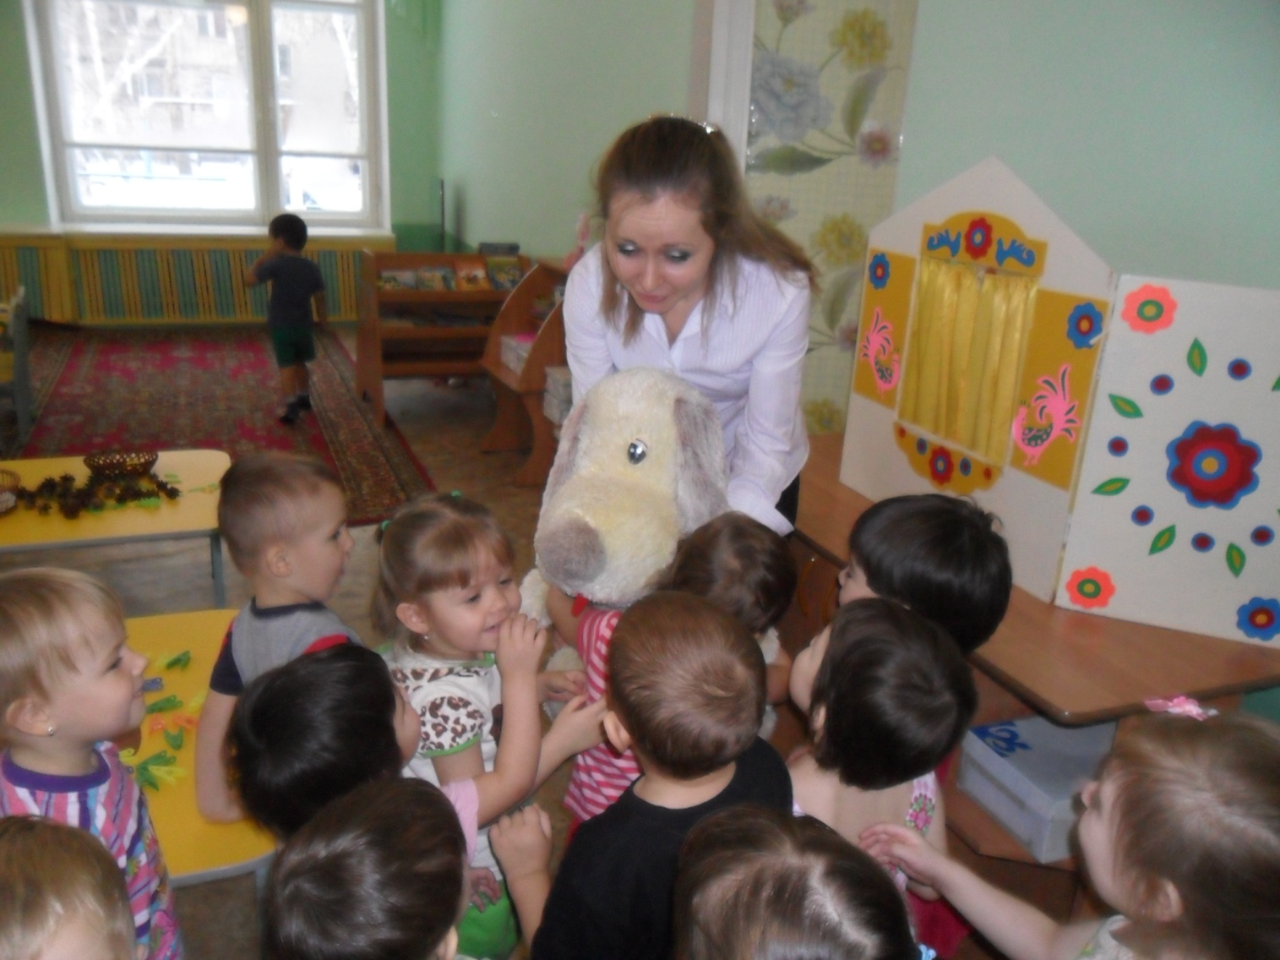

2. Основная часть
1. Ребята вместе с Жучкой идут искать, где Солнышко – Күн (под музыку)
2. По пути встретился Ежик, который растерял свои колючки – в лесу темно без Солнышка.
- Ребята, кто нам встретился? (ежик)
- Чего нет у ежика? (колючек)
- Давайте спросим у ежика, где твои колючки?
- Я их потерял
- Ребята, а почему ежик потерял колючки? (Потому что темно без солнышка)
Поможем ежику? Дети находят Ежику колючки – прищепки и прикрепляют на форму).
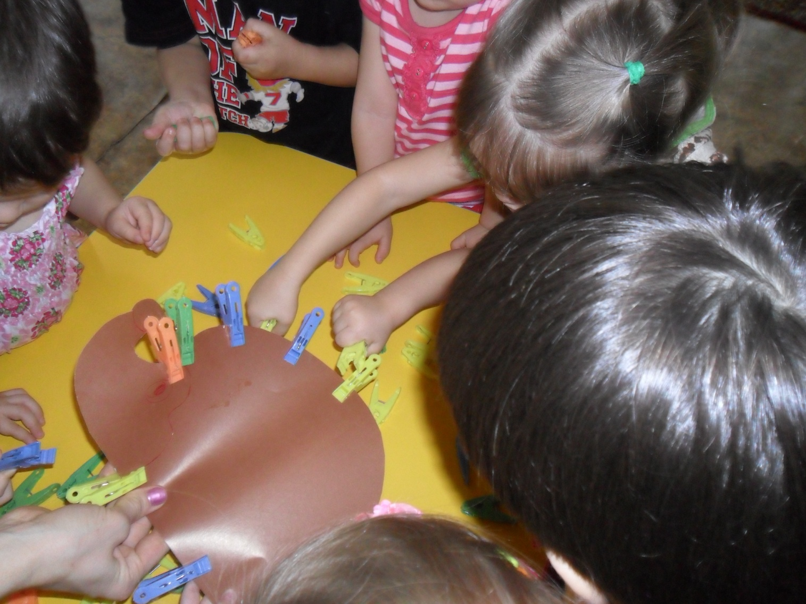

3.Идут дальше под музыку. Встречают Белочку – она рассыпала шишки и орехи.
- Ребята, кого мы встретили? (Белочку)
-Давайте поздороваемся с ней! (Сәлеметсіз бе!)
- Белочка ты почему грустная? (Белочка шепчет на ухо воспитателю.)
Ребята, белочка просит чтобы мы помогли ей собрать шишки и орехи в корзину. А ка вы думаете, почему она их рассыпала? (потому что темно без солнышка)
Дети помогают собрать в корзины шишки и орехи.
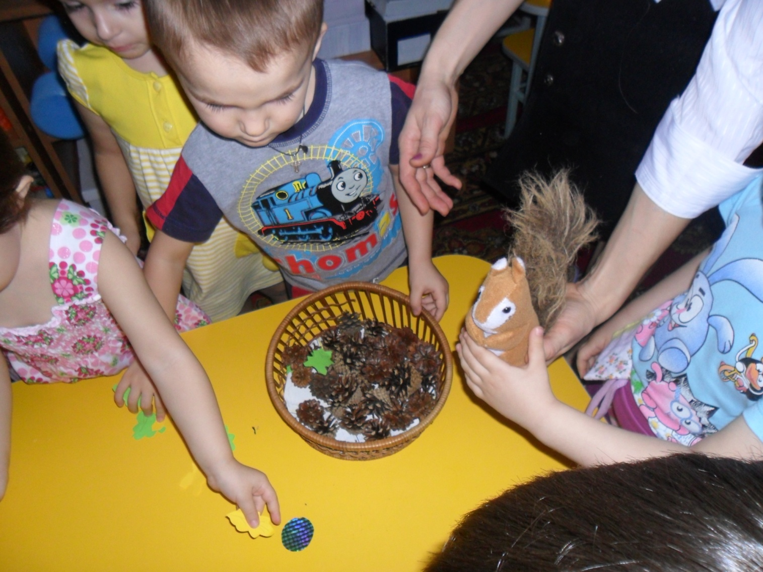

4. Идут под музыку и встречаются с Солнышком- Күн. Оно грустное. Воспитатель предлагает детям показать Солнышку, как они делают себе массаж. Может это его развеселит.

Солнышко-Күн проснулось, дети проводят руками по лбу
Лобика коснулось.
Лучиками провело
И погладило.

Солнышко-Күн проснулось проводят руками по щекам
Щечек коснулось
Лучиками провело
И погладило.

Солнце личико согрело проводят руками по щекам,
Потеплело, потеплело. подбородку
Наши ручки потянулись
Наши губки улыбнулись
5. Солнышко улыбнулось. Жучка обрадовалась, поблагодарила ребят.
- А что Жучка хочет попросить у солнышка? (лучик). Жучка просит лучик у солнышка. Давайте поможем Жучке и тоже попросим лучика у солнышка. (Дети просят)
- Ребята, к кому торопится Жучка? Зачем? (к петушку, чтобы вылечить своего друга
Жучка взяла лучик и побежала к Петушку.
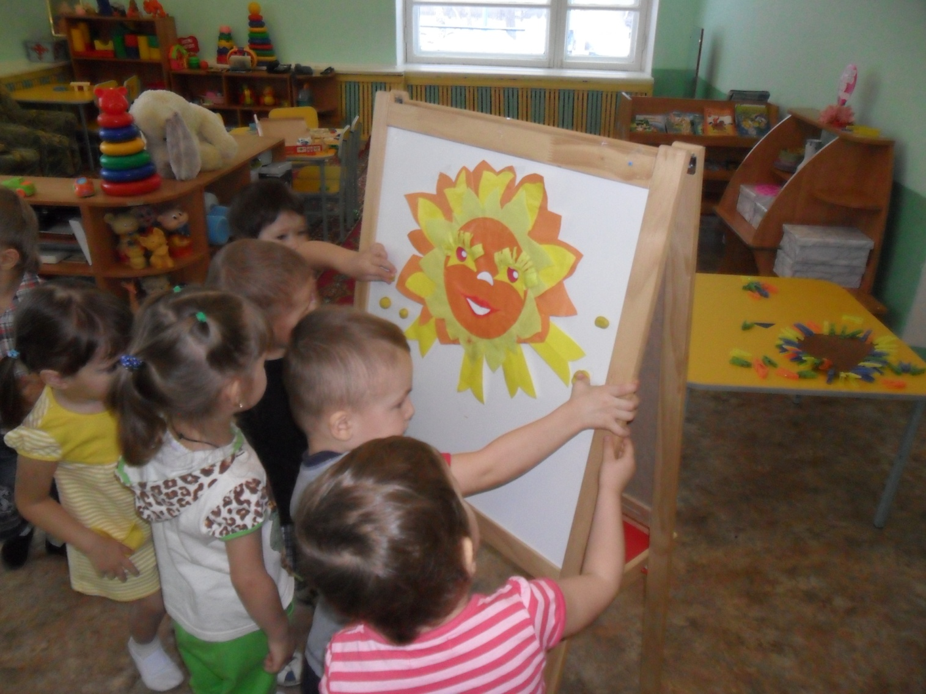

6. Воспитатель предлагает детям сделать много маленьких солнышек из соленого теста, чтобы большое Солнце- Күн больше не скучало и не пряталось.
Ребята выполняют работу (индивидуально) приемами скатывания, придавливания. Воспитатель показывает приемы, помогает и контролирует работы детей.
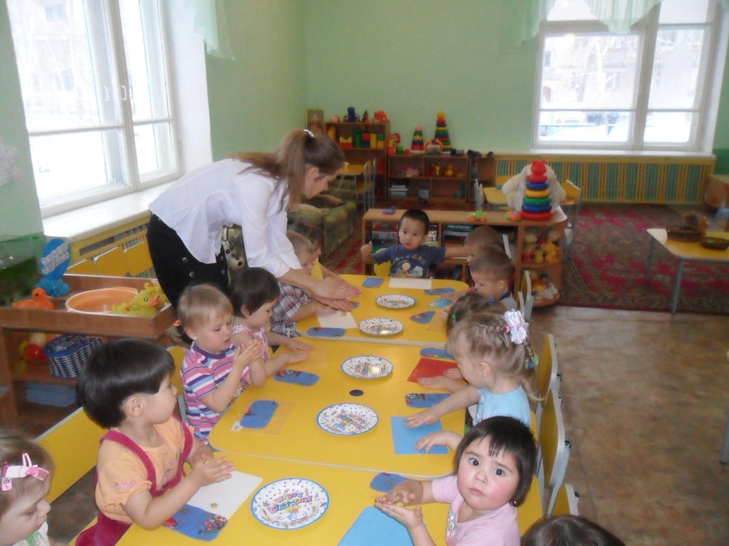
3. Рефлексия
- Кому вы хотите подарить свое солнышко? (Дети говорят и выкладывают свои работы вокруг большого солнышка).По окончании работы дети с воспитателем водят хоровод вокруг Солнышка:
Тра-та-та, тра-та-та,
По лесу шла молва:
Нынче солнце золотое
В небе водит хоровод
И на праздник свой веселый
Всех ребяток позовет

